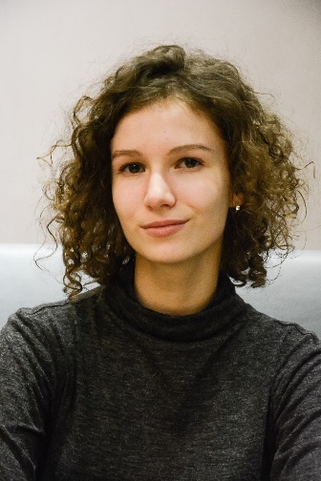

Мария Холоднякова

[mkholodnyakova@gmail.com](mailto:mkholodnyakova@gmail.com)

89152352366

**Адрес**

Г. Одинцово, ул. Маковского, д. 2

Россия

Мария Холоднякова

**Переводчик иностранных языков**

**Обо мне** Для чего люди изучают иностранные языки? Чтобы путешествовать по миру, общаться с людьми, взаимодействовать с иностранными компаниями и мн. др. Зная язык, человеку открыты многие пути в его жизни, возможно, именно это и привлекло меня изучать иностранные языки. Мне 18 лет. О себе могу сказать, что я ответственная, трудолюбивая, усидчивая, организованная, веселая, общительная и кучерявая. И работа в вашей компании мне нужна для того, чтобы получить новый опыт для себя и своей будущей карьеры и применить все свои знания на практике.

**Образование**

2017 – 2021, Национальный исследовательский университет «Высшая школа экономики»

Факультет гуманитарных наук, Департамент иностранных языков, программа «Иностранные языки и межкультурная коммуникация»

**Владение иностранными языками**

* Английский язык (Intermediate level)
* Немецкий язык (A2)

**Опыт работы**

Июль 2017 – Август 2017, Администратор, EXXON NEFTEGAS LIMITED

Достижения:

1. Хорошая практика английского языка
2. Умение работать за административной стойкой
3. Способность вставать в 6 утра и не опаздывать на работу

**Дополнительные умения**

* Хорошие организаторские способности
* Умение хорошо и прилично выглядеть
* Возможность находить общий язык с людьми